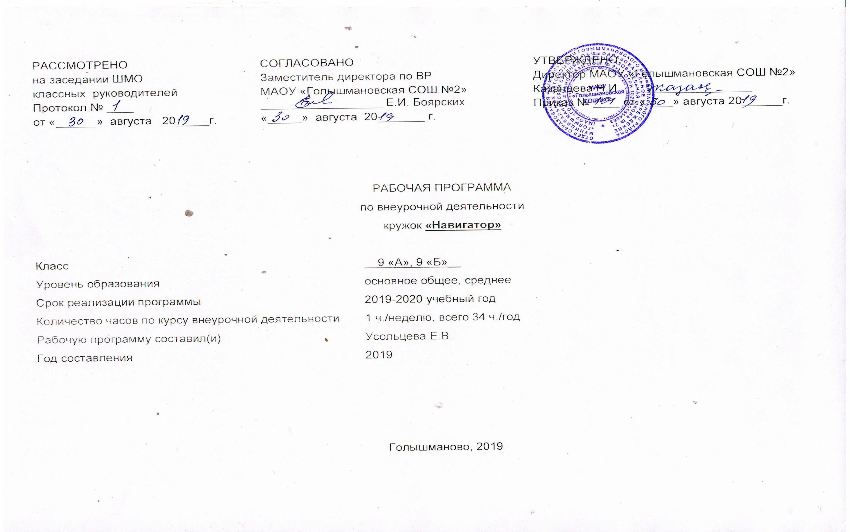

- Результаты освоения курса внеурочной деятельности «Навигатор»
ФГОС основного общего образования устанавливает требования к результатам освоения курса внеурочной деятельности: личностным, метапредметным, предметным.
. Личностным результатом обучения географии в основной школе является формирование всесторонне образованной, инициативной и успешной личности, обладающей системой современных мировоззренческих взглядов, ценностных ориентаций, идейно-нравственных, культурных и этических принципов и норм поведения.
Важнейшие личностные результаты обучения географии:
– ценностные ориентации выпускников основной школы, отражающие их индивидуально-личностные позиции:
гуманистические и демократические ценностные ориентации, готовность следовать этическим нормам поведения в повседневной жизни и производственной деятельности;
осознание себя как члена общества на глобальном, региональном и локальном уровнях (житель планеты Земля, гражданин Российской Федерации, житель конкретного региона);
осознание целостности природы, населения и хозяйства Земли, материков, их крупных районов и стран;
представление о России как субъекте мирового географического пространства, её месте и роли в современном мире;
осознание единства географического пространства России как единой среды обитания всех населяющих ее народов, определяющей общность их исторических судеб;
осознание значимости и общности глобальных проблем человечества;
– гармонично развитые социальные чувства и качества:
умение оценивать с позиций социальных норм собственные поступки и поступки других людей;
эмоционально-ценностное отношение к окружающей среде, необходимости её сохранения и рационального использования;
патриотизм, любовь к своей местности, своему региону, своей стране;
уважение к истории, культуре, национальным особенностям, традициям и образу жизни других народов, толерантность;
готовность к осознанному выбору дальнейшей профессиональной траектории в соответствии с собственными интересами и возможностями;
– образовательные результаты – овладение на уровне общего образования законченной системой географических знаний и умений, навыками их применения в различных жизненных ситуациях.
Средством развития личностных результатов служат учебный материал и прежде всего продуктивные задания учебника, нацеленные на 5-ю линию развития – понимание собственной деятельности и сформированных личностных качеств:
– умение формулировать своё отношение к актуальным проблемным ситуациям;
– умение толерантно определять своё отношение к разным народам;
– умение использовать географические знания для адаптации и созидательной деятельности.
Метапредметными результатами изучения курса «География» является формирование универсальных учебных действий (УУД).
Регулятивные УУД:
– способности к самостоятельному приобретению новых знаний и практических умений, умения управлять своей познавательной деятельностью;
– умения организовывать свою деятельность, определять её цели и задачи, выбирать средства реализации цели и применять их на практике, оценивать достигнутые результаты:
Самостоятельно обнаруживать и формулировать проблему в классной и индивидуальной учебной деятельности.
Выдвигать версии решения проблемы, осознавать конечный результат, выбирать из предложенных и искать самостоятельно средства достижения цели.
Составлять (индивидуально или в группе) план решения проблемы (выполнения проекта).
Подбирать к каждой проблеме (задаче) адекватную ей теоретическую модель.
Работая по предложенному и самостоятельно составленному плану, использовать наряду с основными и дополнительные средства (справочная литература, сложные приборы, компьютер).
Планировать свою индивидуальную образовательную траекторию.
Работать по самостоятельно составленному плану, сверяясь с ним и целью деятельности, исправляя ошибки, используя самостоятельно подобранные средства (в том числе и Интернет).
Свободно пользоваться выработанными критериями оценки и самооценки, исходя из цели и имеющихся критериев, различая результат и способы действий.
В ходе представления проекта давать оценку его результатам.
Самостоятельно осознавать причины своего успеха или неуспеха и находить способы выхода из ситуации неуспеха.
Уметь оценить степень успешности своей индивидуальной образовательной деятельности;
– организация своей жизни в соответствии с общественно значимыми представлениями о здоровом образе жизни, правах и обязанностях гражданина, ценностях бытия и культуры, социального взаимодействия;
– умения ориентироваться в окружающем мире, выбирать целевые и смысловые установки в своих действиях и поступках, принимать решения.
Средством формирования регулятивных УУД служат технология проблемного диалога на этапе изучения нового материала и технология оценивания образовательных достижений (учебных успехов).
Познавательные УУД:
– формирование и развитие посредством географического знания познавательных интересов, интеллектуальных и творческих способностей учащихся;
– умения вести самостоятельный поиск, анализ, отбор информации, её преобразование, сохранение, передачу и презентацию с помощью технических средств и информационных технологий:
Анализировать, сравнивать, классифицировать и обобщать понятия:
– давать определение понятиям на основе изученного на различных предметах учебного материала;
– осуществлять логическую операцию установления родо-видовых отношений;
– обобщать понятия – осуществлять логическую операцию перехода от понятия с меньшим объёмом к понятию с большим объёмом.
Строить логическое рассуждение, включающее установление причинно-следственных связей.
Создавать модели с выделением существенных характеристик объекта, преобразовывать модели с целью выявления общих законов, определяющих данную предметную область.
Представлять информацию в виде конспектов, таблиц, схем, графиков.
Преобразовывать информацию из одного вида в другой и выбирать удобную для себя форму фиксации и представления информации. Представлять информацию в оптимальной форме в зависимости от адресата.
Понимая позицию другого, различать в его речи: мнение (точку зрения), доказательство (аргументы), факты; гипотезы, аксиомы, теории. Для этого самостоятельно использовать различные виды чтения (изучающее, просмотровое, ознакомительное, поисковое), приёмы слушания.
Самому создавать источники информации разного типа и для разных аудиторий, соблюдать информационную гигиену и правила информационной безопасности.
Уметь использовать компьютерные и коммуникационные технологии как инструмент для достижения своих целей. Уметь выбирать адекватные задаче инструментальные программно-аппаратные средства и сервисы.
Средством формирования познавательных УУД служат учебный материал и прежде всего продуктивные задания учебника, нацеленные на 1–4-ю линии развития:
– осознание роли географии в познании окружающего мира и его устойчивого развития (1-я линия развития);
– освоение системы географических знаний о природе, населении, хозяйстве мира и его отдельных регионов, на основе которых формируется географическое мышление учащихся (2-я линия развития);
– использование географических умений для анализа, оценки, прогнозирования современных социоприродных проблем и проектирования путей их решения (3-я линия развития);
– использование карт как информационных образно-знаковых моделей действительности (4-я линия развития).
Коммуникативные УУД:
Отстаивая свою точку зрения, приводить аргументы, подтверждая их фактами.
В дискуссии уметь выдвинуть контраргументы, перефразировать свою мысль (владение механизмом эквивалентных замен).
Учиться критично относиться к своему мнению, с достоинством признавать ошибочность своего мнения (если оно таково) и корректировать его.
Понимая позицию другого, различать в его речи: мнение (точку зрения), доказательство (аргументы), факты; гипотезы, аксиомы, теории.
Уметь взглянуть на ситуацию с иной позиции и договариваться с людьми иных позиций.
Средством формирования коммуникативных УУД служат технология проблемного диалога (побуждающий и подводящий диалог) и организация работы в малых группах, а также использование на уроках элементов технологии продуктивного чтения.
Предметными результатами изучения курса «География» в 9-ом классе являются следующие умения:
1-я линия развития – осознание роли географии в познании окружающего мира:
– объяснять основные географические закономерности взаимодействия общества и природы;
– объяснять сущность происходящих в России социально-экономических преобразований;
– аргументировать необходимость перехода на модель устойчивого развития;
– объяснять типичные черты и специфику природно-хозяйственных систем и географических районов.
2-я линия развития – освоение системы географических знаний о природе, населении, хозяйстве мира:
– определять причины и следствия геоэкологических проблем;
– приводить примеры закономерностей размещения отраслей, центров производства;
– оценивать особенности развития экономики по отраслям и районам, роль России в мире.
3-я линия развития – использование географических умений:
– прогнозировать особенности развития географических систем;
– прогнозировать изменения в географии деятельности;
– составлять рекомендации по решению географических проблем, характеристики отдельных компонентов географических систем.
4-я линия развития – использование карт как моделей:
– пользоваться различными источниками географической информации: картографическими, статистическими и др.;
– определять по картам местоположение географических объектов.
5-я линия развития – понимание смысла собственной действительности:
– формулировать своё отношение к культурному и природному наследию;
– выражать своё отношение к идее устойчивого развития России, рациональному природопользованию, качеству жизни населения, деятельности экономических структур, национальным проектам и государственной региональной политике.

2. Содержание курса внеурочной деятельности

Введение (2 часа)
Особенности процедуры проведения государственной итоговой аттестации выпускников 9 классов в новой форме по географии. Нормативно-правовые и другие документы, определяющие порядок проведения государственной итоговой аттестации выпускников 9 классов в новой форме по географии, бланки государственной итоговой аттестации выпускников 9 классов в новой форме по географии и иные сведения, связанные с данной процедурой. Правила заполнения бланков. Особенности экзаменационной работы по географии, структура КИМов, демонстрационные версии контрольных измерительных материалов (КИМ).
Освоение основных разделов курса
1. Источники географической информации (4 часа)
Географические модели: глобус, географическая карта, план местности, их основные параметры и элементы (масштаб, условные знаки, способы картографического изображения, градусная сеть).
2. Природа Земли и человек (6 часов)
Земля как планета. Форма, размеры, движение Земли. Земная кора и литосфера. Состав, строение и развитие. Земная поверхность: формы рельефа суши, дна Мирового океана. Полезные ископаемые, зависимость их размещения от строения земной коры и рельефа. Минеральные ресурсы Земли, их виды и оценка.
Гидросфера, её состав и строение. Мировой океан, его части; взаимодействие с атмосферой и сушей. Поверхностные и подземные воды суши. Ледники и многолетняя мерзлота. Водные ресурсы Земли.
Атмосфера. Состав, строение, циркуляция. Распределение тепла и влаги на Земле. Погода и климат. Изучение элементов погоды.
Биосфера, её взаимосвязи с другими геосферами. Почвенный покров. Условия образования почв разных типов.
Географическая оболочка Земли. Широтная зональность и высотная поясность. Территориальные комплексы: природные, природно-хозяйственные.
3. Материки, океаны, народы и страны (9 часов)
Современный облик планеты Земля. Происхождение материков и впадин океанов. Соотношение суши и океана на Земле. Население Земли. Численность населения Земли. Человеческие расы, этносы. Материки и страны. Основные черты природы Африки, Австралии, Антарктиды, Южной Америки, Северной Америки, Евразии
4. Природопользование и геоэкология (2 часа)
Влияние хозяйственной деятельности на людей и природу. Основные типы природопользования. Стихийные явления в атмосфере, гидросфере, литосфере
5. География России (11 часов)
Особенности ГП России.
Территория и акватория, морские и сухопутные границы. Часовые пояса. Административно-территориальное устройство России.
Природа России.
Особенности геологического строения и распространения крупных форм рельефа. Типы климатов, факторы их формирования, климатические пояса. Климат и хозяйственная деятельность людей. Многолетняя мерзлота. Внутренние воды и водные ресурсы, особенности их размещения на территории страны. Природно-хозяйственные различия морей России. Почвы и почвенные ресурсы. Меры по сохранению плодородия почв. Растительный и животный мир России. Природные зоны. Высотная поясность
Население России.
Численность, естественное движение населения. Половой и возрастной состав населения. Размещение населения. Основная полоса расселения. Направления и типы миграции. Народы и основные религии России. Городское и сельское население. Крупнейшие города.
Хозяйство России.
Особенности отраслевой и территориальной структуры хозяйства России. Природно-ресурсный потенциал и важнейшие территориальные сочетания природных ресурсов. География отраслей промышленности. География сельского хозяйства. География важнейших видов транспорт.

Обобщение (1 час)
Проведение репетиционного тестирования (в традиционной или компьютерной формах) и анализ его результативности. Проведение репетиционного тестирования и анализ его результативности.

3. Тематическое планирование
№ п/п  раздела и тем | Название темы, раздела |  | Количество часов отводимых на освоение темы
Название раздела (количество часов)
Введение (2 ч).
 |  | Особенности процедуры проведения ГИА 9 классов. Нормативно-правовые и другие документы. Правила заполнения бланков. | 1
 |  | Особенности экзаменационной работы по географии, структура и демонстрационные версии КИМов. | 1
Раздел I. Источники географической информации (4 ч).
 |  | Глобус, географическая карта. | 1
 |  | План местности. Масштаб. | 1
 |  | Градусная сеть. | 1
 |  | Решение учебно-тренировочных тестов по разделу. | 1
Раздел II. Природа Земли и человек (6 ч).
 |  | Земля как планета Солнечной системы. | 1
 |  | Движения Земли. | 1
 |  | Литосфера и геологическая история Земли. | 1
 |  | Гидросфера. Атмосфера. | 1
 |  | Биосфера. ГО. | 1
 |  | Решение учебно-тренировочных тестов по разделу. | 1
Раздел III. Материки, океаны, народы и страны (9 ч).
 |  | Современный облик планеты Земля. Происхождение материков и впадин океанов. | 1
 |  | Особенности природы материков. | 1
 |  | Население и численность населения Земли. Расы, этносы. | 1
 |  | Материки и страны. | 1
 |  | Африка. Австралия. | 1
 |  | Антарктида. Южная Америка. | 1
 |  | Северная Америка. | 1
 |  | Евразия. | 1
 |  | Решение учебно-тренировочных тестов по разделу. | 1
Раздел IV. Природопользование и геоэкология (2 ч).
 |  | Влияние хозяйственной деятельности на людей и природу. Основные типы природопользования. | 1
 |  | Стихийные явления в геосферах. Решение тестов по разделу. | 1
Раздел V. География России (10 ч).
 |  | Особенности ГП России. | 1
 |  | Часовые пояса. | 1
 |  | Природа России . | 1
 |  | Природные особенности России. | 1
 |  | Население России. | 1
 |  | Демографические показатели России. | 1
 |  | Хозяйство России. | 1
 |  | Отрасли хозяйства РФ. | 1
 |  | Природно-хозяйственное районирование России. | 1
 |  | Решение учебно-тренировочных тестов по разделу. | 1
Обобщение (1 ч).
 |  | Проведение репетиционного тестирования и анализ его результативности. Психологическая подготовка к экзамену. | 1

